

Faculdade de Informática e Administração Paulista

DESING E DESENVOLVIMENTO DE BANCO DE DADOS

**INTEGRANTES**

|  |  |
| --- | --- |
| **RM**  **(SOMENTE NÚMEROS)** | **NOME COMPLEMENTO**  **(SEM ABREVIAR)** |
| **89240** | **JOÃO PEDRO GARCIA DE OLIVEIRA** |
| **87740** | **BRUNO HENRIQUE FERRAZ DA SILVA** |
| **86913** | **JOÃO HENRIQUE PINTO** |
| **86814** | **GABRIEL OVIDIO VIEIRA** |
| **88655** | **YASMIN RODRIGUES BUSSONI** |
|  |  |
|  |  |
|  |  |

Sumário

1 – Descrição do Projeto e Regras de Negócio 5

2 – Dicionário de Dados 6

3 – Projeto Lógico do Banco de Dados 7

4 – Projeto Físico do Banco de Dados 8

# 1 – Descrição do Projeto e Regras de Negócio

A baixa performance das consultas atualmente é um dos grandes problemas dos bancos de dados, que ao tentar efetuar ações diferentes no mesmo registro pode acabar resultando em uma alta lentidão, ocorrendo pelo alto volume de informações sendo processadas simultaneamente, onde esse fenômeno é conhecido por Lock do banco de dados. Para resolver esse problema, analisamos e decidimos implementar uma fila FIFO (First in first out) de ações, isto é, a primeira requisição a ser efetuada será a primeira a ser executada, e nenhuma outra poderá ser executada conjuntamente a esta, então para cada uma das outras requisições devem esperar o término de outra que está sendo processada na fila. Com isso não teremos o Lock do banco que causa a demora para ser feita uma consulta de informações no banco de dados.

## 2 – Dicionário de Dados

|  |  |  |  |  |
| --- | --- | --- | --- | --- |
| **Tabela** | CLIENTE | | | |
| **Descrição** | Tabela de Cliente. Relaciona-se com a tabela conta. | | | |
| **Coluna** | **Tipo de Dados** | **Tamanho** | **Constraint** | **Descrição** |
| Cod_cliente | NUMBER | 7 | PK | Identificador único do cliente |
| Nome | VARCHAR | 50 | NN | nome do cliente |
| Cpf | NUMBER | 11 | NN | CPF do cliente |
| Endereço | VARCHAR | 100 | NN | Endereço do cliente |
| Email | VARCHAR | 100 | NN | E-mail do cliente |
| Telefone | NUMBER | 11 | NN | Telefone do cliente |

|  |  |  |  |  |
| --- | --- | --- | --- | --- |
| **Tabela** | BANCO | | | |
| **Descrição** | Tabela de Banco. Relaciona-se com a tabela Conta | | | |
| **Coluna** | **Tipo de Dados** | **Tamanho** | **Constraint** | **Descrição** |
| Cod_banco | NUMBER | 7 | PK | Identificação do Banco |
| nome | VARCHAR | 50 | NN | nome do Banco |
| CNPJ | NUMBER | 14 | NN | CNPJ do Banco |
| telefone | NUMBER | 11 | NN | Telefone do Banco |
| Categoria | VARCHAR | 20 | NN | Categoria da empresa |
| tipo | VARCHAR | 20 | NN | Tipo da empresa |
| e-mail | VARCHAR | 100 | NN | E-mail do Banco |
| agência | NUMBER | 5 | NN | Identificar a agência |
| aplicativo | VARCHAR | 10 | NN | Aplicativo do Banco |
| site | VARCHAR | 50 | NN | Site do Banco |
| endereço | VARCHAR | 50 | NN | Endereço da agência central |

|  |  |  |  |  |
| --- | --- | --- | --- | --- |
| **Tabela** | CONTA | | | |
| **Descrição** | Tabela de Conta. Relaciona-se com a tabela Cliente e Banco. | | | |
| **Coluna** | **Tipo de Dados** | **Tamanho** | **Constraint** | **Descrição** |
| Saldo | NUMBER | 999999 | NN | Saldos disponível da conta do cliente |
| crédito | NUMBER | 999999 | NN | Créditos da conta |
| tipo | VARCHAR | 10 | NN | Tipo de conta (Corrente ou poupança) |
| Cod_cliente | NUMBER | 7 | FK | Identificador do número do cliente |
| Cod_banco | NUMBER | 7 | FK | Identificador da agência |
| histórico | VARCHAR | 100 | NN | Histórico das compras e transações |
| senha | NUMBER | 6 | NN | Senha do usuário |
| status | NUMBER | 1 | NN | Status da conta do usuário (1= ativo, 0 = inativo) |

## 3 – Projeto Lógico do Banco de Dados

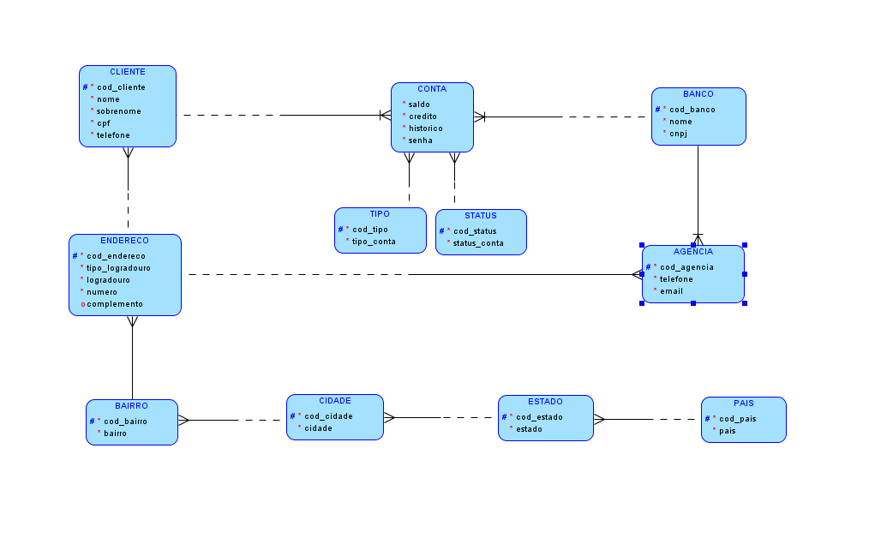

## 4 – Projeto Físico do Banco de Dados

